江苏省宿迁市2021年中考数学试卷
姓名：__________ 班级：__________考号：__________
题号 |  | 一 |  | 二 | 三 | 总分
评分
阅卷人 |  |  | 一、单选题(共8题；共24分)
得分
1．（3分）﹣3的相反数为（ ）
A．﹣3 B．﹣ $\frac{1}{3}$ C．$\frac{1}{3}$ D．3
2．（3分）对称美是美的一种重要形式，它能给与人们一种圆满、协调和平的美感，下列图形属于中心对称图形的是（ ）
A．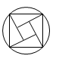 B．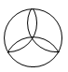 C．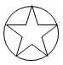 D．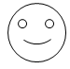
3．（3分）下列运算正确的是（ ）
A．$2a−a=2$ B．${(a^{2})}^{3}=a^{6}$ C．$a^{2}·a^{3}=a^{6}$ D．${(ab)}^{2}=ab^{2}$
4．（3分）已知一组数据：4，3，4，5，6，则这组数据的中位数是（ ）
A．3 B．3.5 C．4 D．4.5
5．（3分）如图，在△ABC中，∠A=70°，∠C=30°，BD平分∠ABC交AC于点D，DE∥AB，交BC于点E，则∠BDE的度数是（ ）
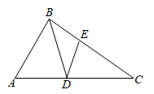
A．30° B．40° C．50° D．60°
6．（3分）已知双曲线 $y=\frac{k}{x}(k<0)$ 过点(3， $y_{1}$ )、(1， $y_{2}$ )、(-2， $y_{3}$ )，则下列结论正确的是（ ）
A．$y_{3}>y_{1}>y_{2}$ B．$y_{3}>y_{2}>y_{1}$ C．$y_{2}>y_{1}>y_{3}$ D．$y_{2}>y_{3}>y_{1}$
7．（3分）
折叠矩形纸片ABCD，使点B落在点D处，折痕为MN，已知AB=8，AD=4，则MN的长是（ ）
A．$\frac{5}{3}\sqrt{5}$ B．2 $\sqrt{5}$ C．$\frac{7}{3}\sqrt{5}$ D．4 $\sqrt{5}$
8．（3分）已知二次函数 $y=ax^{2}+bx+c$ 的图象如图所示，有下列结论：①$a>0$ ；②$b^{2}−4ac$ ＞0；③$4a+b=0$ ；④不等式 $ax^{2}+（b−1）x+c$ ＜0的解集为1≤x＜3，正确的结论个数是（ ）
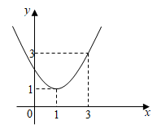
A．1 B．2 C．3 D．4
阅卷人 |  | 二、填空题(共10题；共30分)
得分 |  | 二、填空题(共10题；共30分)
9．（3分）若代数式 $\sqrt{x^{2}＋2}$ 有意义，则x的取值范围是 .
10．（3分）2021年4月，白鹤滩水电站正式开始蓄水，首批机组投产发电开始了全国冲刺，该电站建成后，将仅次于三峡水电站成为我国第二大水电站，每年可减少二氧化碳排放51600000吨，减碳成效显著，对促进我市实现碳中和目标具有重要作用，51600000用科学计数法表示为 .
11．（3分）分解因式： $ab^{2}−a$ = ．
12．（3分）方程 $\frac{2}{x^{2}−4}−\frac{x}{x−2}=1$ 的解是 .
13．（3分）已知圆锥的底面圆半径为4，侧面展开图扇形的圆心角为120°，则它的侧面展开图面积为 .
14．（3分）《九章算术》中有一道“引葭赴岸”问题：“仅有池一丈，葭生其中央，出水一尺，引葭赴岸，适与岸齐.问水深，葭长各几何？”题意是：有一个池塘，其地面是边长为10尺的正方形，一棵芦苇AB生长在它的中央，高出水面部分BC为1尺.如果把芦苇沿与水池边垂直的方向拉向岸边，那么芦苇的顶部B恰好碰到岸边的B'（示意图如图，则水深为 尺.
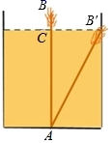
15．（3分）如图，在Rt△ABC中，∠ABC=90°，∠A=32°，点B、C在 $⊙O$ 上，边AB、AC分别交 $⊙O$ 于D、E两点﹐点B是 $\overset{⌢}{CD}$ 的中点，则∠ABE= .
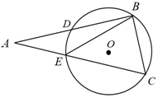
16．（3分）如图，点A、B在反比例函数 $y=\frac{k}{x}(x>0)$ 的图象上，延长AB交x轴于C点，若△AOC的面积是12，且点B是AC的中点，则 $k$ = .
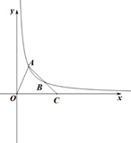
17．（3分）若关于x的一元二次方程x²+ax-6=0，则a= .
18．（3分）如图，在△ABC中，AB=4，BC=5，点D、E分别在BC、AC上，CD=2BD，CF=2AF，BE交AD于点F，则△AFE面积的最大值是 .
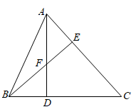
阅卷人 |  | 三、解答题(共10题；共96分)
得分 |  | 三、解答题(共10题；共96分)
19．（8分）计算： ${(π−1)}^{0}+\sqrt{8}−$ 4sin45°
20．（8分）解不等式组 $\left\{\begin{aligned}x−1<0 \\ \frac{5x+2}{2}≥x−1\end{aligned}\right.$ ，并写出满足不等式组的所有整数解.
21．（8分）某机构为了解宿迁市人口年龄结构情况，对宿迁市的人口数据进行随机抽样分析，绘制了如下尚不完整的统计图表：
类别 | A | B | C | D
年龄（t岁） | 0≤t<15 | 15≤t<60 | 60≤t<65 | t≥65
人数（万人） | 4.7 | 11.6 | m | 2.7
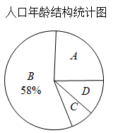
根据以上信息解答下列问题：
（1）（2分）本次抽样调查，共调查了 万人；
（2）（3分）请计算统计表中m的值以及扇形统计图中“C”对应的圆心角度数；
（3）（3分）宿迁市现有人口约500万人，请根据此次抽查结果，试估计宿迁市现有60岁及以上的人口数量.
22．（8分）在①AE=CF；②OE=OF；③BE∥DF这三个条件中任选一个补充在下面横线上，并完成证明过程.
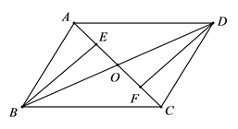
已知，如图，四边形ABCD是平行四边形，对角线AC、BD相交于点O，点E、F在AC上， (填写序号).
求证：BE=DF.(注：如果选择多个条件分别解答，按第一个解答计分.)
23．（10分）即将举行的2022年杭州亚运会吉祥物“宸宸”、“琮琮”、“莲莲”：
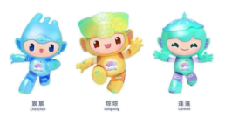
将三张正面分别印有以上3个吉祥物图案的卡片（卡片的形状、大小、质地都相同)背面朝上、洗匀.
（1）（4分）若从中任意抽取1张，抽得得卡片上的图案恰好为“莲莲”的概率是 .
（2）（6分）若先从中任意抽取1张，记录后放回，洗匀，再从中任意抽取1张，求两次抽取的卡片图案相同的概率.(请用树状图或列表的方法求解)
24．（10分）一架无人机沿水平直线飞行进行测绘工作，在点P处测得正前方水平地面上某建筑物AB的顶端A的俯角为30°，面向AB方向继续飞行5米，测得该建筑物底端B的俯角为45°，已知建筑物AB的高为3米，求无人机飞行的高度(结果精确到1米，参考数据： $\sqrt{2}≈$ 1.414， $\sqrt{3}≈$ =1.732).
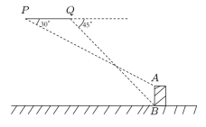
25．（10分）如图，在Rt△AOB中，∠AOB=90°，以点O为圆心，OA为半径的圆交AB于点C，点D在边OB上，且CD= BD.
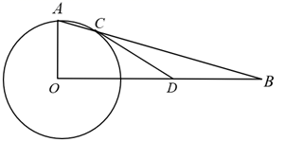
（1）（5分）判断直线CD与圆O的位置关系，并说明理由；
（2）（5分）已知 $tan∠DOC=\frac{24}{7}，$ AB=40，求 $⊙O$ 的半径.
26．（10分）一辆快车从甲地驶往乙地，一辆慢车从乙地驶往甲地，两车同时出发，匀速行驶，两车在途中相遇时，快车恰巧出现故障，慢车继续驶往甲地，快车维修好后按原速继续行驶乙地，两车到达各地终点后停止，两车之间的距离s(km)与慢车行驶的时间t(h)之间的关系如图：
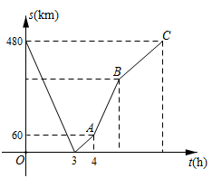
（1）（2分）快车的速度为 km/h，C点的坐标为 .
（2）（6分）慢车出发多少小时候，两车相距200km.
27．（12分）已知正方形ABCD与正方形AEFG，正方形AEFG绕点A旋转一周.
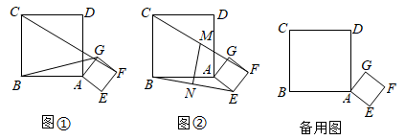
（1）（4分）如图①，连接BG、CF，求 $\frac{CF}{BG}$ 的值；
（2）（4分）当正方形AEFG旋转至图②位置时，连接CF、BE，分别去CF、BE的中点M、N，连接MN、试探究：MN与BE的关系，并说明理由；
（3）（4分）连接BE、BF，分别取BE、BF的中点N、Q，连接QN，AE=6，请直接写出线段QN扫过的面积.
28．（12分）如图，抛物线 $y=−\frac{1}{2}x^{2}+bx+c$ 与x轴交于A(-1，0)，B(4，0)，与y轴交于点C.连接AC，BC，点P在抛物线上运动.
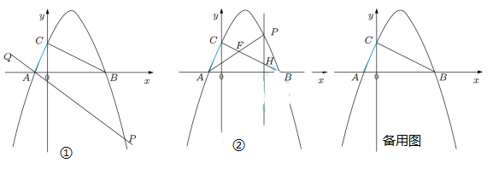
（1）（4分）求抛物线的表达式；
（2）（4分）如图①，若点P在第四象限，点Q在PA的延长线上，当∠CAQ=∠CBA $+$ 45°时，求点P的坐标；
（3）（4分）如图②，若点P在第一象限，直线AP交BC于点F，过点P作x轴的垂线交BC于点H，当△PFH为等腰三角形时，求线段PH的长.
答案解析部分
1．【答案】D
【解析】【解答】解：﹣3的相反数是3.
故答案为：D.
【分析】根据相反数的定义：只有符号不同的两个数称互为相反数即可直接得出答案.
2．【答案】A
【解析】【解答】解：A、是中心对称图形，故答案为：正确；
B、不是中心对称图形，故答案为：错误；
C、不是中心对称图形，故答案为：错误；
D、不是中心对称图形，故答案为：错误.
故答案为：A.
【分析】由中心对称图形的定义：把一个图形绕着某个点旋转180°后，能与原来位置的图形重合，这个图形叫做中心对称图形可得结果.
3．【答案】B
【解析】【解答】解：A、 $2a−a=a$ ，故该选项错误；
B、 ${(a^{2})}^{3}=a^{6}$ ，故该选项正确；
C、 $a^{2}·a^{3}=a^{5}$ ，故该选项错误；
D、 ${(ab)}^{2}=a^{2}b^{2}$ ，故该选项错误；
故答案为：B.
【分析】根据合并同类项：合并同类项后，所得项的系数为合并前各项系数的和，字母连同它的指数不变；幂的乘方：底数不变，指数相乘；同底数幂相乘：底数不变，指数相加；积的乘方：把积的每一个因式分别乘方，再把所得的积相乘可分别求解，即可得结果.
4．【答案】C
【解析】【解答】解：将原数据排序得3，4， 4，5，6，
∴这组数据的中位数是4.
故答案为：C
【分析】中位数定义：将一组数据按照由小到大（或由大到小）的顺序排列，如果数据的个数是奇数个，则称处于中间位置的数为这组数据的中位数，如果数据有偶数个，则称中间两个数的平均数为这组数据的中位数.
5．【答案】B
【解析】【解答】解：∵∠A+∠C=100°
∴∠ABC=80°，
∵BD平分∠BAC，
∴∠ABD=40°，
∵DE∥AB，
∴∠BDE=∠ABD=40°，
故答案为：B.
【分析】根据三角形内角和可得∠ABC的度数，根据BD平分∠ABC可得∠ABD的度数，由平行线的性质可得结果.
6．【答案】A
【解析】【解答】解：∵$y=\frac{k}{x}(k<0)$
∴当x＞0时，y随x的增大，且y＜0；当x＜0时，y随x的增大，且y＞0；
∵0＜1＜3，-2＜0
∴y₂＜y₁＜0，y₃＞0
∴$y_{3}>y_{1}>y_{2}$ .
故答案为：A.
【分析】根据反比例函数k＜0可得图像在二、四象限，可得y₂＜y₁＜0，y₃＞0，根据图像在各自象限y随x的增大而增大.
7．【答案】B
【解析】【解答】解：如图，连接BM，
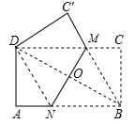
由折叠可知，MN垂直平分BD，
$$∴OD=OB,$$
又AB∥CD，
$$∴∠MDO=∠NBO,∠DMO=∠BNO,$$
∴$△$ BON≌ $△$ DOM，
∴ON＝OM，
∴四边形BMDN为菱形（对角线互相垂直平分的四边形是菱形），
$$∴DN=BN=BM=DM,$$
设DN＝NB＝x，则AN＝8﹣x，
在Rt $△$ ABD中，由勾股定理得：BD＝ $\sqrt{AD^{2}+AB^{2}}$ ＝ $4\sqrt{5}$ ，
在Rt $△$ ADN中，由勾股定理得：AD²+AN²＝DN²，
即4²+（8﹣x）²＝x²，
解得x＝5，
根据菱形计算面积的公式，得
BN×AD＝ $\frac{1}{2}$ ×MN×BD，
即5×4＝ $\frac{1}{2}$ ×MN× $4\sqrt{5}$ ，
解得MN＝ $2\sqrt{5}$ .
故答案为：B.
【分析】连接BM，由折叠可知，MN垂直平分BD，易证 $△$ BON≌ $△$ DOM，可得四边形BMDN为菱形，设DN＝NB＝x，则AN＝8﹣x，由勾股定理可得AD²+AN²＝DN²，可得BN的长度，根据勾股定理可得BD的长度，根据菱形面积公式可得MN的长度.
8．【答案】A
【解析】【解答】解：∵抛物线的开口向上，
∴a＞0，故①正确；
∵抛物线与x轴没有交点
∴$b^{2}−4ac$ ＜0，故②错误
∵抛物线的对称轴为x=1
∴$−\frac{b}{2a}=1$ ，即b=-2a
∴4a+b=2a≠0，故③错误；
由抛物线可知顶点坐标为（1，1），且过点（3，3）
则 $\left\{\begin{aligned}b=−2a \\ a+b+c=1 \\ 9a+3b+c=3\end{aligned}\right.$ ，解得 $\left\{\begin{aligned}a=\frac{1}{2} \\ b=−1 \\ c=\frac{3}{2}\end{aligned}\right.$
∴$ax^{2}+(b−1)x+c$ ＜0可化为 $\frac{1}{2}x^{2}−2x+\frac{3}{2}$ ＜0，解得：1＜x＜3
故④错误.
故答案为：A.
【分析】①根据开口向上可得a＞0；②根据与x轴无交点可得 $b^{2}−4ac$ ＜0；③由对称轴$x=−\frac{b}{2a}=1$可得4a+b=2a；④由抛物线顶点坐标和过点（3，3）可得抛物线解析式，即可得 $\frac{1}{2}x^{2}−2x+\frac{3}{2}$ ＜0，可得结果.
9．【答案】任意实数
【解析】【解答】解：∵$x^{2}≥0$ ，
∴$x^{2}＋2$ ＞0，
∴无论x取何值，代数式 $\sqrt{x^{2}＋2}$ 均有意义，
∴x的取值范围为任意实数，
故答案为：任意实数.
【分析】根据二次根式有意义：被开方数非负，且被开方数为偶次方+2可得结果.
10．【答案】$5.16×{10}^{7}.$
【解析】【解答】解：51600000 $=5.16×{10}^{7}.$
故答案为： $5.16×{10}^{7}.$
【分析】 用科学记数法表示绝对值较大的数，一般表示为a×10n的形式，其中1≤|a|＜10，n等于原数的整数位数-1.
11．【答案】a（b+1）（b﹣1）
【解析】【解答】解：原式= $a(b^{2}−1)$ =a（b+1）（b﹣1），
故答案为：a（b+1）（b﹣1）．
【分析】先用提公因式法、再用公式法因式分解。
12．【答案】$x_{1}=\frac{−1+\sqrt{13}}{2}$ ， $x_{2}=\frac{−1−\sqrt{13}}{2}$
【解析】【解答】解： $\frac{2}{x^{2}−4}−\frac{x}{x−2}=1$ ，
两边同时乘以 $x^{2}−4$ ，得
$2−x(x+2)=x^{2}−4$ ，
整理得： $x^{2}+x−3=0$
解得： $x_{1}=\frac{−1+\sqrt{13}}{2}$ ， $x_{2}=\frac{−1−\sqrt{13}}{2}$ ，
经检验， $x_{1}=\frac{−1+\sqrt{13}}{2}$ ， $x_{2}=\frac{−1−\sqrt{13}}{2}$ 是原方程的解，
故答案为： $x_{1}=\frac{−1+\sqrt{13}}{2}$ ， $x_{2}=\frac{−1−\sqrt{13}}{2}$ .
【分析】在方程两边同时乘以（x+2）(x-2)可把原方程化为一元二次方程，根据公式法可得结果.
13．【答案】48π
【解析】【解答】解：∵底面圆的半径为4，
∴底面周长为8π，
∴侧面展开扇形的弧长为8π，
设扇形的半径为r，
∵圆锥的侧面展开图的圆心角是120°，
∴$\frac{120πr}{180}$ ＝8π，
解得：r＝12，
∴侧面积为π×4×12＝48π，
故答案为：48π.
【分析】根据底面圆的周长等于侧面扇形的弧长可得侧面展开扇形的弧长为8π，根据弧长公式可得侧面半径，根据扇形面积$\frac{1}{2}rl$可得结果.
14．【答案】12
【解析】【解答】解：依题意画出图形，
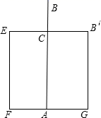
设芦苇长AB=AB'=x尺，则水深AC=（x﹣1）尺，
因为B'E=10尺，所以B'C=5尺，
在Rt△AB'C中，5²+（x﹣1）²=x²，
解之得x=13，
即水深12尺，芦苇长13尺.
故答案为：12.
.
【分析】设芦苇长AB=AB'=x尺，则水深AC=（x﹣1）尺，根据勾股定理可得结果.
15．【答案】13°
【解析】【解答】解：如图，连接 $DC,$
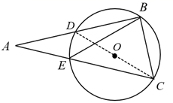
$∵B$ 是 $\overset{⌢}{CD}$ 的中点，
$$∴\overset{⌢}{BD}=\overset{⌢}{BC},∠BDC=∠BCD,$$
$$∵\overset{⌢}{DE}=\overset{⌢}{DE},$$
$$∴∠ABE=∠ACD,$$
$$∴∠BDC=∠A+∠ACD=∠A+∠ABE,$$
$$∵∠ABC=90°,∠A=32°,$$
$$∴2∠BDC=90°−2(∠A+∠ABE),$$
$$∴∠ABE=45°−∠A=45°−32°=13°.$$
故答案为： $13°.$
【分析】 连接 $DC,$由 ∠ABC=90°可得CD一定经过圆心O，由B是 $\overset{⌢}{CD}$ 的中点可得$\overset{⌢}{BD}=\overset{⌢}{BC},∠BDC=∠BCD,$ 可得△BCD为等腰直角三角形，根据同弧所对圆周角相等可得$∠ABE=∠ACD,$由三角形外角性质可得∠A+∠ACD=∠CDB=45°可得结果.
16．【答案】8
【解析】【解答】解：作 $AD⊥OC$ ，设 $A(m，\frac{k}{m})$ ， $C(n,0)$
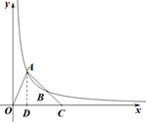
以上内容仅为本文档的试下载部分，为可阅读页数的一半内容。如要下载或阅读全文，请访问：https://d.book118.com/798003020015006033

